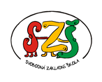

Název školy: Svobodná základní škola, o.p.s.
Autor: Karolína Bryczová Vasková
Název materiálu: VY_32_INOVACE_17_ANGLICKÝ JAZYK_FRUITS AND VEGETABLES _LOTTO
Název: FRUITS AND VEGETABLES _LOTTO
Číslo projektu: CZ.1.07/1.4.00/21.0929



Dostupné na portálu http://dumy.cz/

Autorem materiálu a všech jeho částí, není-li uvedeno jinak, je Mgr. Karolína Bryczová Vasková
Anotace:
Materiál je určen pro žáky 2. a 3. třídy.
Děti zvládnou pomocí dětské hry LOTTO především psanou podobu slov z tematické oblasti fruits and vegetles.

Autorem materiálu a všech jeho částí, není-li uvedeno jinak, je Mgr. Karolína Bryczová Vasková
Pokyny:
Kartičky s názvy rozstříhejte a otočte lícem dolů. Každý žák, či skupinka dostanou tabulku s obrázky ovoce a zeleniny. Postupně otáčí kartičky, slovo přečtou a pokud na své tabulce najdou příslušný obrázek, slovo si na něj položí. Pokud ne, odkládají kartu zpět, slova se znovu zamíchají a hra pokračuje. Žák či skupinka, která první zaplní svoji hrací kartu, vyhrává.
S hracími kartami se také dá hrát BINGO.

Autorem materiálu a všech jeho částí, není-li uvedeno jinak, je Mgr. Karolína Bryczová Vasková
STRAWBERRY | LEMON | ORANGE
CHERRY | APPLE | MELON
GRAPES | BANANA | PLUM

Autorem materiálu a všech jeho částí, není-li uvedeno jinak, je Mgr. Karolína Bryczová Vasková

RADISH | ONION | PEPPER
POTATO | CARROT | CUCUMBER
TOMATO | GARLIC | BEAN

Autorem materiálu a všech jeho částí, není-li uvedeno jinak, je Mgr. Karolína Bryczová Vasková
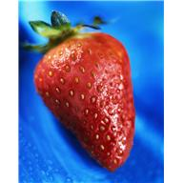 | 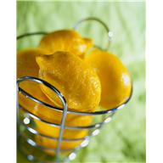 | 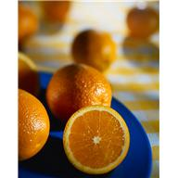
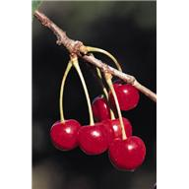 | 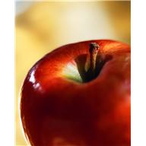 | 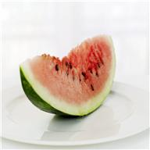
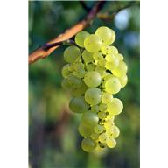 | 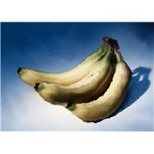 | 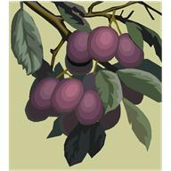

Autorem materiálu a všech jeho částí, není-li uvedeno jinak, je Mgr. Karolína Bryczová Vasková

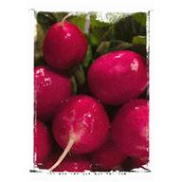 | 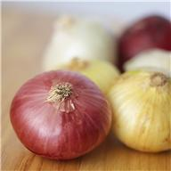 | 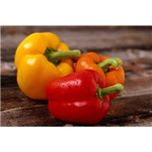
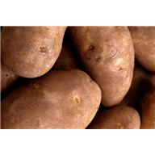 | 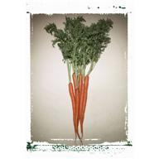 | 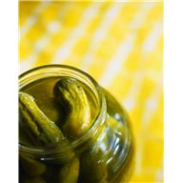
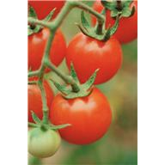 | 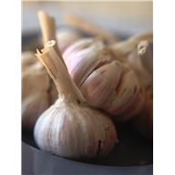 | 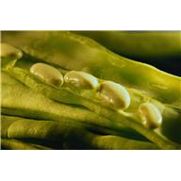

Autorem materiálu a všech jeho částí, není-li uvedeno jinak, je Mgr. Karolína Bryczová Vasková

Autorem materiálu a všech jeho částí, není-li uvedeno jinak, je Mgr. Karolína Bryczová Vasková

Autorem materiálu a všech jeho částí, není-li uvedeno jinak, je Mgr. Karolína Bryczová Vasková

Autorem materiálu a všech jeho částí, není-li uvedeno jinak, je Mgr. Karolína Bryczová Vasková

Autorem materiálu a všech jeho částí, není-li uvedeno jinak, je Mgr. Karolína Bryczová Vasková

Autorem materiálu a všech jeho částí, není-li uvedeno jinak, je Mgr. Karolína Bryczová Vasková

Autorem materiálu a všech jeho částí, není-li uvedeno jinak, je Mgr. Karolína Bryczová Vasková

Autorem materiálu a všech jeho částí, není-li uvedeno jinak, je Mgr. Karolína Bryczová Vasková

Autorem materiálu a všech jeho částí, není-li uvedeno jinak, je Mgr. Karolína Bryczová Vasková
Zdroje:
Všechny obrázky :Galerie Office.microsoft.com. [cit. 2012-08-13].

Autorem materiálu a všech jeho částí, není-li uvedeno jinak, je Mgr. Karolína Bryczová Vasková
Autorem materiálu a všech jeho částí, není-li uvedeno jinak, je Mgr. Karolína Bryczová Vasková

